Image is a list of lists

**1-In RGB colored image**

**عايز ت**

**Access**

**ال**

**Pixel 0**

**فيه تعمل ايه ؟**

**Img [0] [0]**

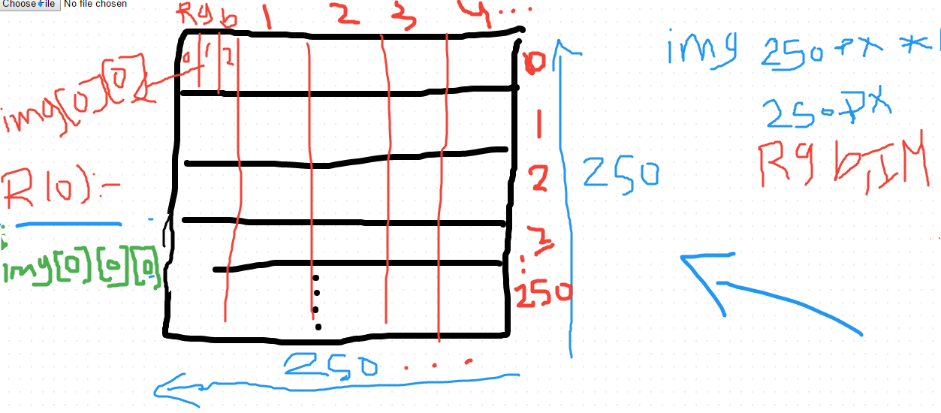

**طيب عايز ت**

**Access**

**قيمه ال**

**Red**

**فى اول**

**Pixel**

**Img [0] [0] [0]**

**يعنى من الاخر كل بيكسل شايله**

**List from 3 index (0, 1, 2)**

**1-In Gray image**

**Img [0] [0]**

**تساوى قيمه من 0 ل 255**

**تشير الى قيمه ال**

**gray**